KUKACOSKODÁS

Juttasd el a kukacot az almához!

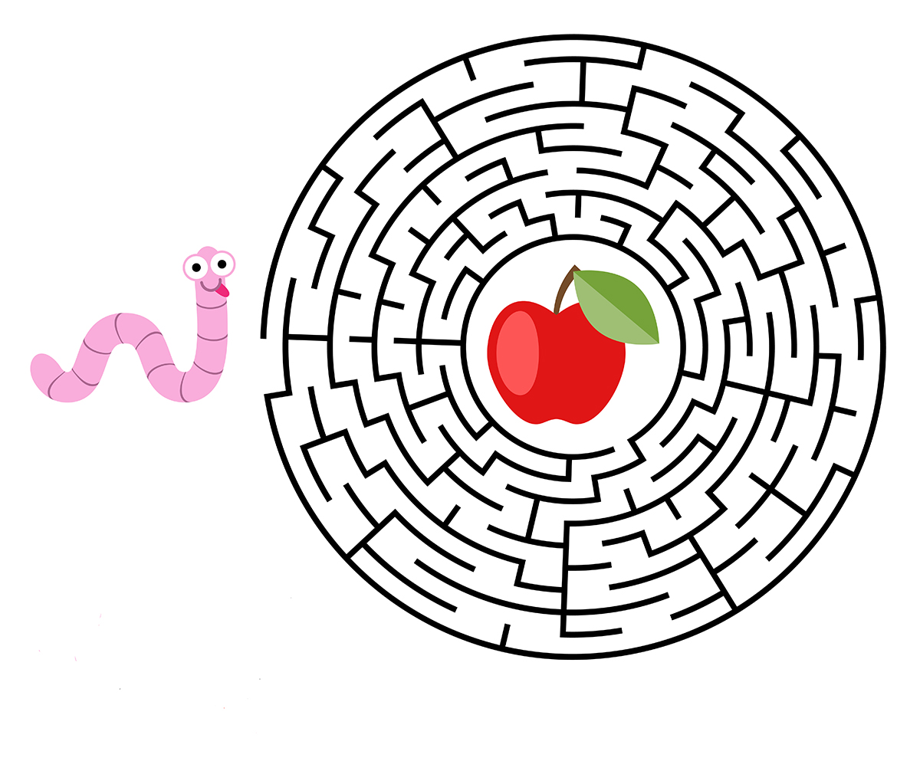

Megfejtés:

